ケアマネジャーの皆様
令和７年１０月３０日号

瑞穂区東部・西部いきいき支援センター
東 部：８５８－４００８
東部分室：８５１－０４００
西 部：８７２－１７０５
httpｓ://mizuhoikiiki.sakura.ne.jp/
西部
西部：
ら

さ
通信
く「

７/１５ 医療についての勉強会

のご案内（ケアマネサロン）

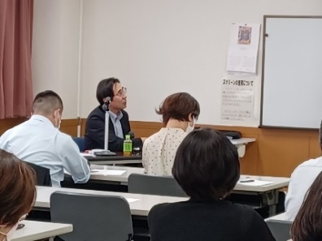
「認知症のアップデートと多職種連携における、かかりつけ医
の役割」をテーマに瑞穂区の地域にある久米クリニックの
久米明人先生より講義いただきました。認知症の新薬の有効性や
ケアマネや医師が連携を取るうえで必要な役割について日ごろの
経験から話していただきました。
１０/２１ ケアマネサロン３時間拡大研修

のご案内（ケアマネサロン）


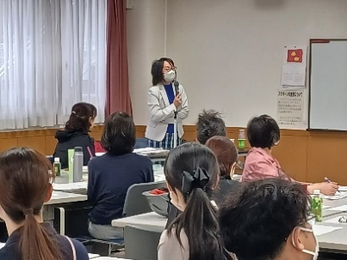
昨年度の疾患別の「適切なケアマネジメントについて」が好評で
したので、引き続き今回は～大腿骨頸部骨折・心疾患・誤嚥性肺炎～
について磯村直美氏に講師をお願いして研修を開催しました。
資料を利用しながら想定される支援内容を確認し自分の普段の
情報に偏りがないか、基本的ケアにプラスして疾患によって
必要な情報が取られているかを確認できました。
分かりやすい講義のあとにグループワークでミニワークを行い
ケアマネ同士、意見を付箋に貼りチェックをしました。
アンケートでは「今後も継続して適ケアを学んでいきたい」「今後のプランに自信が持てた」等の意見をいただけたので、来年度の研修テーマの参考にしていきたいと思います。
今後の研修の予定 （在宅サービスセンター研修室）

のご案内（ケアマネサロン）


◆令和７年１２月１６日（火） １４：００～１５：３０
「高齢者によくある疾患と薬について」
瑞穂区薬剤師会 会長 近藤満里子 氏

◆令和８年１月２０日（火） １３：００～１６：１５
「心不全や口腔機能向上加算のアセスメントの視点って何？」
～そもそも他の方はアセスメント、どうしているのかな？～
あすわひのきケアプランセンター 下鶴紀之 氏
＜ 編集後記 ＞
急に寒くなってきました。
体調を崩されないようお過ごしください。

〈 担 当 〉
東部：藤野・渡邉 東部分室：大畑
西部：小田・佐藤

